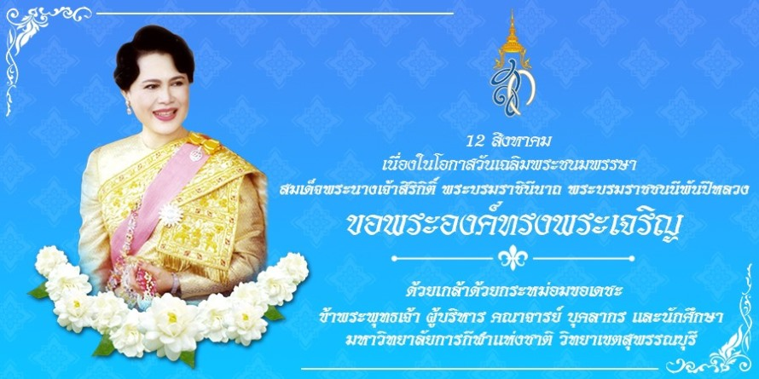

กิจกรรมในวันแม่สำหรับประชาชน
เป็นกิจกรรมที่ลูกๆ ทำกันทุกปี สำหรับ
การนำดอกมะลิหรือพวงมาลัยไปไหว้แม่
ซึ่งเป็นกิจกรรมวันแม่ที่จัดขึ้น เพื่อสานสัมพันธ์ระหว่างแม่ - ลูก อีกทั้งได้มีการ
แสดงออกถึงความรักที่มีต่อคุณแม่
อาจมีการประดิษฐ์สิ่งของที่ระลึก เช่น การ์ดอวยพรวันแม่ และการแสดงออกถึงความรักที่แสนประทับใจ

กิจกรรมในวันแม่แห่งชาติ

วันที่ ๑๒ สิงหาคม ทุกปี
ซึ่งวันแม่แห่งชาติ จะมีการ
ประดับธงชาติ และมีพิธีจุดเทียนชัยถวายพระพรทั้งประเทศ แต่ในปัจจุบัน
เนื่องจากสถานการณ์การแพร่ระบาดของโรคโควิด-๑๙
จึงมีกิจกรรมร่วมลงนามถวายพระพรออนไลน์เกิดขึ้น

ประวัติวันแม่ของต่างประเทศ
วันอาทิตย์ที่ ๒ ของเดือนพฤษภาคม ของทุกปี เป็นวันแม่แห่งชาติ
ของหลายประเทศทั่วโลก ได้แก่ประเทศอังกฤษ , เดนมาร์ก, ฟินแลนด์, อิตาลี,
ตุรกี, ออสเตรเลีย, เม็กซิโก, แคนาดา, จีน, ญี่ปุ่น, และเบลเยี่ยม แต่ก็ยังมี
บางประเทศที่กำหนดวันแม่แห่งชาติขิงตัวเอง แต่ยังคงกำหนดวันอาทิตย์เช่นกัน
โดยใช้คำว่า Mothering Sunday อย่างประเทศรัสเซียใช้วันที่ ๒๘ พฤศจิกายน ซึ่งชาวกรีกเรียกวันแม่ว่า The Mother of the Gods
ชาวอังกฤษเรียกวันแม่ว่า Mothering Sunday
สหรัฐอเมริกา เรียกวันแม่ว่า Mother,S Day meetings
ดอกไม้สำหรับวันแม่ของชาวอเมริกันก็คือ ดอกคาร์เนชั่น

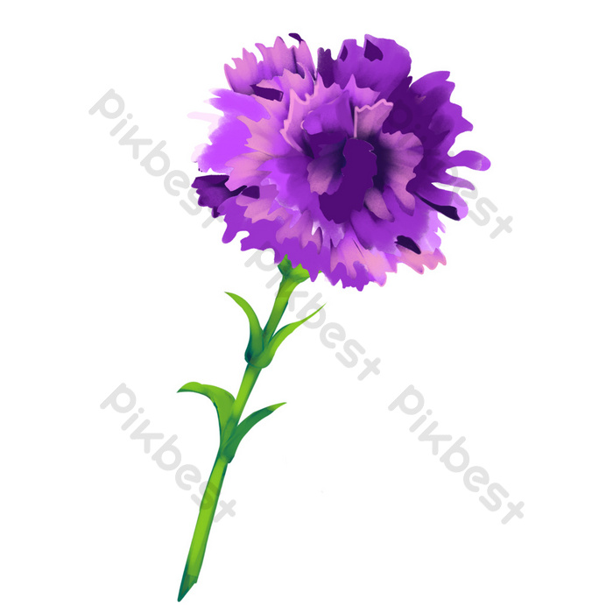

วันแม่แห่งชาติ 2565
วันแม่แห่งชาติ
ปีนี้ ตรงกับ วันศุกร์ที่ 12 สิงหาคม พ.ศ. 2565
ประวัติความเป็นมาและความสำคัญของวันแม่แห่งชาติ

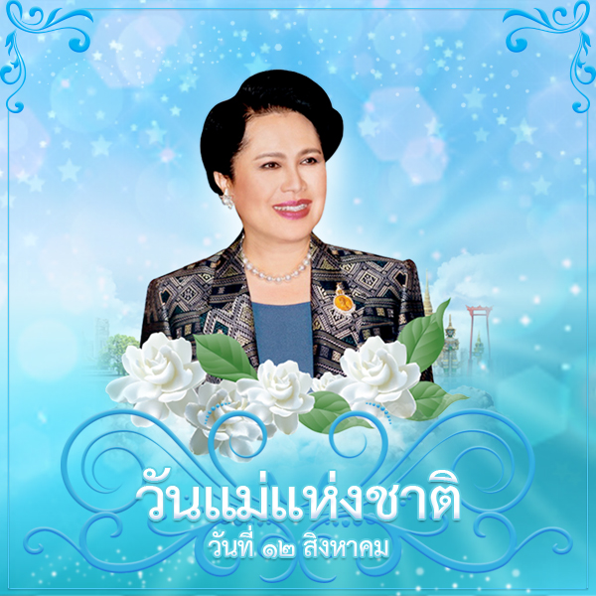

12 สิงหาของทุกปีเป็นวันแม่แห่งชาติไทย
ความเป็นมาของวันแม่แห่งชาติ

ชาวอเมริกันเป็นผู้กำหนดให้มีวันแม่อย่างเป็นทางการขึ้น และผู้ที่พยายามเรียกร้องให้มีวันแม่ในอเมริกา คือ แอนนา เอ็ม. จาร์วิส คุณครูแห่งรัฐฟิลาเดลเฟีย แต่กว่าเธอจะประสบความสำเร็จก็ครบ 2 ปีพอดีในปี พ.ศ.2457 โดยประธานาธิบดี วูดโรว์ วิลสัน ได้มีคำสั่งให้ถือวันอาทิตย์ที่ 2 ของเดือนพฤษภาคมเป็นวันแม่แห่งชาติ และดอกไม้สำหรับวันแม่ของชาวอเมริกันก็คือดอกคาร์เนชั่น ซึ่งจะแบ่งออกเป็น 2 แบบ คือถ้าแม่ยังมีชีวิตอยู่ให้ประดับตกแต่งบ้าน หรือประตูด้วยดอกคาร์เนชั่นสีชมพู แต่ถ้าแม่ถึงแก่กรรมไปแล้วให้ประดับด้วยดอกคาร์เนชั่นสีขาว

ความเป็นมาของวันแม่แห่งชาติในประเทศไทย

วันแม่แห่งชาติ งานวันแม่จัดขึ้นครั้งแรกเมื่อวันที่ 10 มีนาคม พ.ศ. 2486 ณ สวนอัมพร โดยกระทรวงสาธารณสุข แต่ช่วงนั้นเกิดสงครามโลกครั้งที่ 2 งานวันแม่ในปีต่อมาจึงต้องงดไป เมื่อวิกฤติสงครามสงบลง หลายหน่วยงานได้พยายามให้มีงานวันแม่ขึ้นมาอีก แต่ก็ไม่ประสบผลสำเร็จเท่าที่ควร และมีการเปลี่ยนกำหนดวันแม่ไปหลายครั้ง ต่อมาวันแม่ที่รัฐบาลรับรอง คือวันที่ 15 เมษายน โดยเริ่มจัดตั้งแต่ปี พ.ศ. 2493 แต่ก็ต้องหยุดลงอีกในหลายปีต่อมา เนื่องจากกระทรวงวัฒนธรรมถูกยุบไป ส่งผลให้สภาวัฒนธรรมแห่งชาติซึ่งรับหน้าที่จัดงานวันแม่ขาดผู้สนับสนุน

ต่อมาสมาคมครูคาทอลิกแห่งประเทศไทย ได้จัดงานวันแม่ขึ้นอีกครั้ง ในวันที่ 4 ตุลาคม พ.ศ. 2515 แต่จัดได้เพียงปีเดียวเท่านั้น

จนกระทั่งในปี พ.ศ. 2519 คณะกรรมการอำนวยการสภาสังคมสงเคราะห์แห่งประเทศไทย ในพระบรมราชูปถัมภ์ จึงได้กำหนดวันแม่ขึ้นใหม่ให้เป็นวันที่แน่นอน โดยถือเอาวันเสด็จพระราชสมภพของสมเด็จพระนางเจ้าสิริกิติ์ พระบรมราชินีนาถ วันที่ 12 สิงหาคมเป็นวันแม่แห่งชาติ และกำหนดให้ดอกไม้สัญลักษณ์ของวันแม่ คือ ดอกมะลิ นับตั้งแต่นั้นเป็นต้นมา

ความหมายของคำว่า "แม่"

คำว่า “แม่” พจนานุกรมฉบับบัณฑิตยสถาน พ.ศ. 2525 ได้ให้ความหมายของคำว่า "แม่" ไว้ดังนี้

แม่ หมายถึง หญิงในฐานะที่เป็นผู้ให้กำเนิดแก่ลูก, คำที่ลูกเรียกหญิงผู้ให้กำเนิดตน
ในทางพระพุทธศาสนา ได้ให้ความหมายของคำว่า "แม่" ซึ่งหมายถึง หญิงที่มีครอบครัวไว้หลายนัย เช่น

1. แม่ บางทีเรียกว่า มารดา มารดร หมายถึง เป็นใหญ่ เช่น แม่ทัพ แม่น้ำ แม่กอง เป็นต้น อันแสดงถึงความยิ่งใหญ่ภายในกิจการนั้นๆ ในที่นี้มาใช้กับผู้ให้กำเนิดแก่ลูกและหาตัวแทนไม่ได้
- หญิงในฐานะผู้ให้กำเนิดแก่ลูก และหาตัวแทนไม่ได้
- คำที่ลูกเรียกหญิงผู้ให้กำเนิดตน
- คนที่เป็นหัวหน้า หรือเป็นนาย โดยไม่จำกัดว่าเป็นชายหรือหญิง เช่น แม่ทัพ แม่กอง ฯลฯ

รวมความแล้ว "แม่" คือ ผู้รับผิดชอบต่อหน้าที่ของตน โดยการรับผิดชอบนั้นมีขอบเขตภายในบ้านเรือน

2. ชนนี หมายถึง ผู้ให้กำเนิดลูก, เป็นที่บังเกิดเกล้าของลูก

3. ภรรยา หรือภริยา หมายถึง
- เมีย หรือ หญิงผู้เป็นคู่ครองของชาย
- ผู้เลี้ยง หรือผู้ดูแลสมาชิกของครอบครัว

นักภาษาศาสตร์ได้ตั้งข้อสังเกตไว้ว่า คำว่า "แม่" ของ ทุก ๆ ภาษา มาจากการออกเสียงของเด็ก โดยคำขึ้นต้นด้วยพยัญชนะริมฝีปากคู่ ได้แก่ ม , พ , ป ,บ หรืออาจกล่าวได้ว่าเป็นพยัญชนะชุดแรกที่เด็กสามารถทำเสียงได้ โดยการใช้ริมฝีปากบนและล่าง ดังเช่น

ภาษาไทย แม่
ภาษาจีน ม๊ะ หรือ ม่า
ภาษาฝรั่งเศส la mere (ลา แมร์)
ภาษาอังกฤษ mom , mam
ภาษาโซ่ เม๋เปะ
ภาษาไทใต้คง เม เป็นต้น

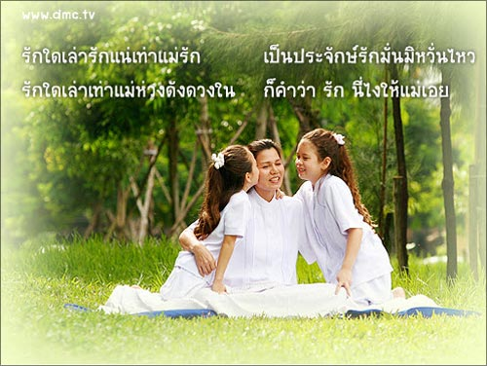

พระคุณแม่ยิ่งใหญ่หาใดเทียบมิอาจเปรียบแม้ภูผาชลาสินธุ์
น้ำนมที่กลั่นให้ลูกได้ดื่มกินลูกถวิลถึงคุณค่าว่าอนันต์

โดย กองการศึกษา ศาสนาและวัฒนธรรม องค์การบริหารส่วนตำบลโนนเมืองพัฒนา
อ้างอิงข้อมูล: http://event.sanook.com/day/ploughing/

